

**Campus Querétaro**

**Actividad Reto 05: La configuración de los equipos de interconexión de red**

Interconexión de dispositivos (Gpo 101)

Estudiante:

Aksel Deneken Maldonado A01711966

César Ignacio Saucedo Rodríguez A01712245

Alexandro Stryer Diaz A01707173

Fecha de entrega:

11 de Marzo del 2025

**VLSM(Cambiado):**

| **Segmento** | **Num. Hosts requeridos** | **Bits** | **Prefijo de red** | **Máscara en notación punto decimal** | **Orden** | **Bloque asignado de direcciones IP** | **Primera dirección IP válida del bloque** | **Última dirección IP válida del bloque** | **Broadcast** | **VLAN** |
| --- | --- | --- | --- | --- | --- | --- | --- | --- | --- | --- |
| **Gestion** | 8 | 4 | /28 | 255.255.255.240 | 6 | 172.18.129.80 | 172.18.129.81 | 172.18.129.94 | 172.18.129.95 | 911 |
| **Consultorios** | 20 | 5 | /27 | 255.255.255.224 | 4 | 172.18.129.32 | 172.18.129.33 | 172.18.129.62 | 172.18.129.63 | 10 |
| **APs Visitantes** | 100 | 7 | /25 | 255.255.255.128 | 2 | 172.18.128.128 | 172.18.128.129 | 172.18.128.254 | 172.18.128.255 | 20 |
| **Aula 1 y 2** | 22 | 5 | /27 | 255.255.255.224 | 3 | 172.18.129.0 | 172.18.129.1 | 172.18.129.30 | 172.18.129.31 | 30 |
| **Ap's Staff** | 100 | 7 | /25 | 255.255.255.128 | 1 | 172. 18. 128. 0 | 172. 18. 128. 1 | 172. 18. 128. 126 | 172. 18. 128. 127 | 40 |
| **Admin** | 7 | 4 | /28 | 255.255.255.240 | 7 | 172.18.129.96 | 172.18.129.97 | 172.18.129.100 | 172.18.129.111 | 50 |
| **Seguridad** | 8 | 4 | /28 | 255.255.255.240 | 5 | 172.18.129.64 | 172.18.129.65 | 172.18.129.78 | 172.18.129.79 | 777 |
| **Dirección** | 4 | 3 | /29 | 255.255.255.248 | 9 | 172.18.129.128 | 172.18.129.129 | 172.18.129.134 | 172.18.129.135 | 60 |
| **Aula 3** | 7 | 4 | /28 | 255.255.255.240 | 8 | 172.18.129.112 | 172.18.129.113 | 172.18.129.126 | 172.18.129.127 | 70 |
| **Servidores** | 1 | 3 | /29 | 255.255.255.248 | 10 | 172.18.129.136 | 172.18.129.137 | 172.18.129.142 | 172.18.129.143 | 80 |

**Diseño:**

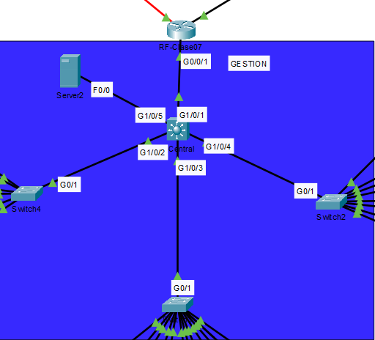

Figura 1. Gestión

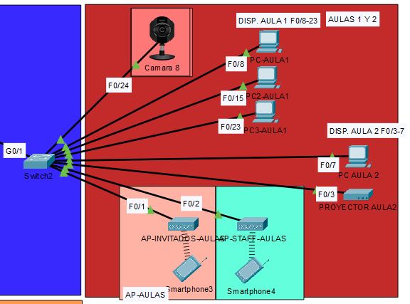

Figura 2. Aulas

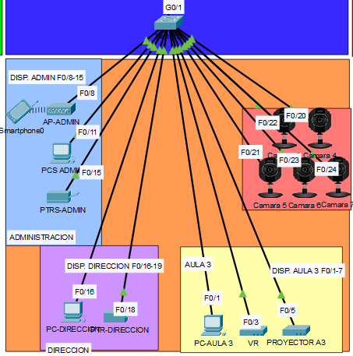

Figura 3. Aulas

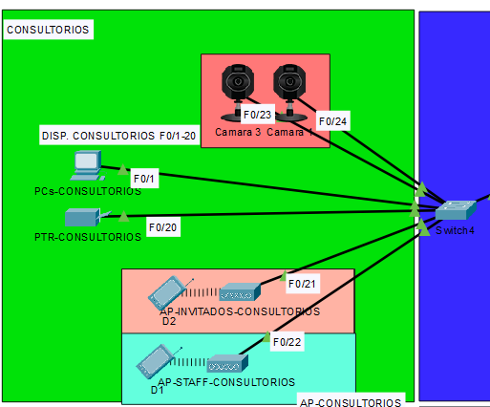

Figura 4. Consultorios

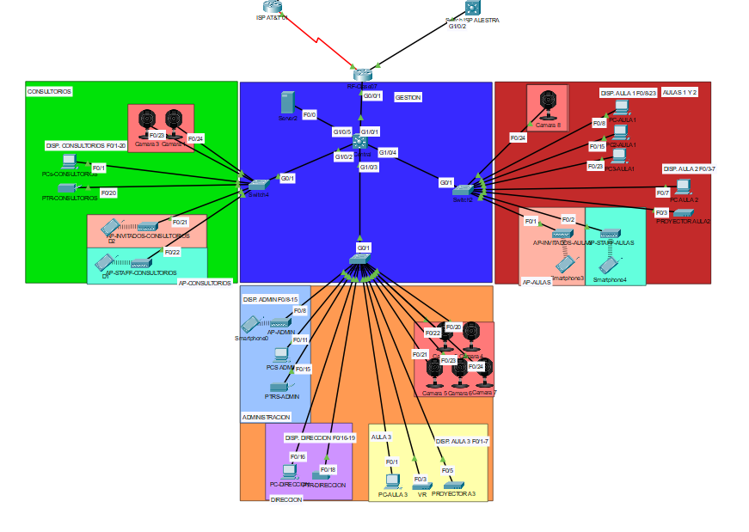

Figura 5. Diseño Completo

Evidencia de trabajo en equipo:

